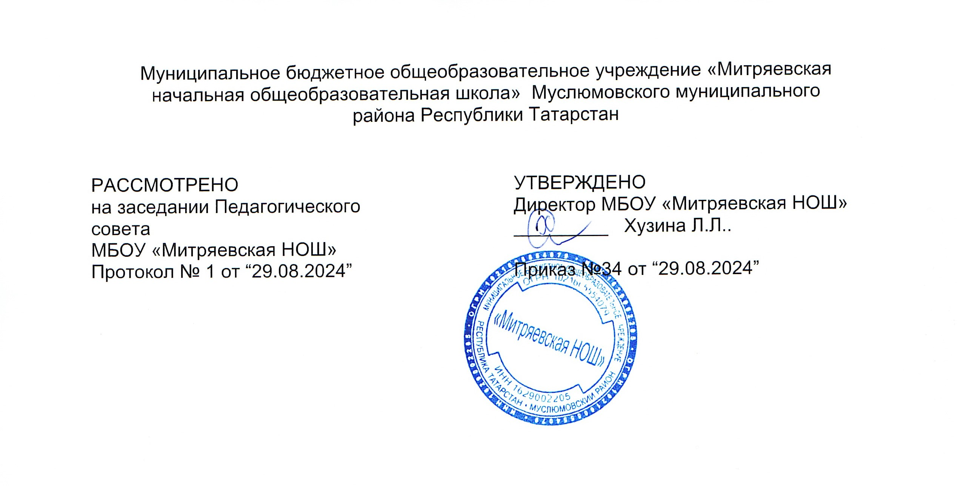

УЧЕБНЫЙ ПЛАН
начального общего образования
на 2024 – 2025 учебный год

Муслюмовский муниципальный район, Республика Татарстан (Татарстан) 2024

ПОЯСНИТЕЛЬНАЯ ЗАПИСКА

Учебный план начального общего образования Муниципальное бюджетное общеобразовательное учреждение "Митряевская начальная общеобразовательная школа" Муслюмовского муниципального района Республики Татарстан (далее - учебный план) для 1-4 классов, реализующих начальную образовательную программу начального общего образования разработан на основании:
- Федеральный закон от 29 декабря 2012 г. № 273-ФЗ «Об образовании в Российской Федерации».
- Закон РФ от 25 октября 1991 г. № 1807-I «О языках народов Российской Федерации».
- Закон Республики Татарстан от 22 июля 2013 г. № 68-ЗРТ «Об образовании».
- Закон Республики Татарстан от 8 июля 1992 г. № 1560-XII «О государственных языках Республики Татарстан и других языках в Республике Татарстан».
- Федеральный государственный образовательный стандарт начального общего образования, утвержденный приказом министерства образования и науки РФ приказ от 06.10.2009 № 373.
- Федеральная образовательная программа начального общего образования, утвержденная приказом Министерства просвещения РФ от 18.05.2023 № 372.
Фиксирует общий объём нагрузки, максимальный объём аудиторной нагрузки обучающихся, состав и структуру предметных областей, распределяет учебное время, отводимое на их освоение по классам и учебным предметам.
Учебный план является частью образовательной программы Муниципальное бюджетное общеобразовательное учреждение "Митряевская начальная общеобразовательная школа" Муслюмовского муниципального района Республики Татарстан, разработанной в соответствии с ФГОС и ФОП начального общего образования, с учетом Федеральной образовательной программой начального общего образования, и обеспечивает выполнение санитарно-эпидемиологических требований СП 2.4.3648-20 и гигиенических нормативов и требований СанПиН 1.2.3685-21.
Учебный год в муниципальном бюджетном общеобразовательном учреждении "Митряевская начальная общеобразовательная школа" Муслюмовского муниципального района Республики Татарстан начинается с 02.09.2023 и заканчивается 26.05.2024.
Продолжительность учебного года в 1 классе - 33 учебные недели во 2-4 классах – 34 учебных недели.
Максимальный объем аудиторной нагрузки обучающихся в неделю составляет в 1 классе - 21 час, во 2 – 4 классах – 26 часов .
Образовательная недельная нагрузка распределяется равномерно в течение учебной недели, при этом объем максимально допустимой нагрузки в течение дня составляет:
- для обучающихся 1-х классов - не превышает 4 уроков и один раз в неделю -5 уроков.
- для обучающихся 2-4 классов - не более 5 уроков.
Распределение учебной нагрузки в течение недели строится таким образом, чтобы наибольший ее объем приходился на вторник и (или) среду. На эти дни в расписание уроков включаются предметы, соответствующие наивысшему баллу по шкале трудности либо со средним баллом и наименьшим баллом по шкале трудности, но в большем количестве, чем в остальные дни недели.
Изложение нового материала, контрольные работы проводятся на 2 - 4-х уроках в середине учебной недели. Продолжительность урока (академический час) составляет 45 минут, за исключением 1 класса.
Обучение в 1-м классе осуществляется с соблюдением следующих дополнительных требований:
- учебные занятия проводятся по 5-дневной учебной неделе и только в первую смену;
- использование «ступенчатого» режима обучения в первом полугодии (в сентябре, октябре - по 3 урока в день по 35 минут каждый, в ноябре-декабре - по 4 урока по 35 минут каждый; январь - май - по 4 урока по 40 минут каждый).
- Продолжительность выполнения домашних заданий составляет во 2-3 классах - 1,5 ч., в 4 классах - 2 ч.
С целью профилактики переутомления в календарном учебном графике предусматривается чередование периодов учебного времени, сессий и каникул. Продолжительность каникул в течение учебного года составляет не менее 30 календарных дней, летом — не менее 8 недель. Для первоклассников предусмотрены дополнительные недельные каникулы в середине третьей четверти.
Учебные занятия для учащихся 2-4 классов проводятся по 6-и дневной учебной неделе.
Учебный план состоит из двух частей — обязательной части и части, формируемой участниками образовательных отношений. Обязательная часть учебного плана определяет состав учебных предметов обязательных предметных областей.
Часть учебного плана, формируемая участниками образовательных отношений, обеспечивает реализацию индивидуальных потребностей обучающихся. Время, отводимое на данную часть учебного плана внутри максимально допустимой недельной нагрузки обучающихся, используется: на проведение учебных занятий, обеспечивающих различные интересы обучающихся
В муниципальном бюджетном общеобразовательном учреждении "Митряевская начальная общеобразовательная школа" Муслюмовского муниципального района Республики Татарстан языком обучения является татарский язык.
По заявлению родителей (законных представителей) несовершеннолетних обучающихся осуществляется изучение родного языка и родной литературы из числа языков народов РФ, государственных языков республик РФ.
При изучении предметной области «Основы религиозных культур и светской этики» выбор одного из учебных модулей осуществляются по заявлению родителей (законных представителей) несовершеннолетних обучающихся.
Промежуточная аттестация – процедура, проводимая с целью оценки качества освоения обучающимися всего объема учебной дисциплины за учебный год.
Промежуточная/годовая аттестация обучающихся осуществляется в соответствии с календарным учебным графиком.
Промежуточная аттестация проходит на последней учебной неделе. Формы и порядок проведения промежуточной аттестации определяются «Положением о формах, периодичности и порядке
текущего контроля успеваемости и промежуточной аттестации обучающихся Муниципальное бюджетное общеобразовательное учреждение "Митряевская начальная общеобразовательная школа" Муслюмовского муниципального района Республики Татарстан.»
Оценивание младших школьников в течение первого года обучения осуществляются в форме словесных качественных оценок на критериальной основе, в форме письменных заключений учителя, по итогам проверки самостоятельных работ.
Освоение основных образовательных программ начального общего образования завершается итоговой аттестацией. Нормативный срок освоения ООП НОО составляет 4 года.
ПЕРЕЧЕНЬ ПРЕДМЕТОВ И ФОРМ ПРОВЕДЕНИЯ ПРОМЕЖУТОЧНОЙ АТТЕСТАЦИИ

№ | Класс  Предмет | 1 | 2 |  | 3 |  | 4
1 | Русский язык | ДР | ГО | Д/ГР | ГО | Д/ГР | ГО | Д/ГР
2 | Литературное чтение | ДР | ГО | Т | ГО | Т | ГО | Т
3 | Окружающий мир | ДР | ГО | Т | ГО | Т | ГО | Т
4 | Математика | ДР | ГО | К/р | ГО | К/р | ГО | К/р
5 | Иностранный язык (английский) | - | ГО | К/р | ГО | К/р | ГО | К/р
6 | Родной (татарский) язык | ДР | ГО | Д/ГР | ГО | Д/ГР | ГО | Д/ГР
7 | Литературное чтение на родном (татарском) языке | ДР | ГО | Т | ГО | Т | ГО | Т
8 | Музыка | ДР | ГО | ГО | ГО | ГО | ГО | ГО
9 | ИЗО | ДР | ГО | ГО | ГО | ГО | ГО | ГО
10 | Труд (технология) | ДР | ГО | ГО | ГО | ГО | ГО | ГО
11 | Физическая культура | ДР | ГО | ГО | ГО | ГО | ГО | ГО
12 | ОРКСЭ | - | - | - | - | - |  | Т
Д/ГР – диктант с грамматическим заданием;
ГО – годовая оценка;
Д – диктант;
К/р – контрольная работа;
Т – тестирование;
ДР – диагностическая работа.
С 1 по 3 классы проводятся комплексные работы, включающие предметы математика, русский язык, окружающий мир. Результаты представляются в виде качественной оценки.

Перечень предметов и форм проведения промежуточной аттестации для обучающихся, получающих образование в форме семейного образования
№ | Класс  Предмет | 1 | 2 | 3 | 4
1 | Русский язык | Д | Д/ГР | Д/ГР | Д/ГР
2 | Литературное чтение | К/р | Т | Т | Т
3 | Окружающий мир | К/р | К/р | К/р | К/р
4 | Математика | К/р | К/р | К/р | К/р
5 | Английский язык | - | К/р | К/р | К/р
6 | Родной (татарский) язык | К/р | Т | Т | Т
7 | Лит.чт. на родном (тат)языке | К/р | Т | Т | Т
8 | Музыка | К/р | Т | Т | Т
9 | ИЗО | К/р | Т | Т | Т
10 | Технология | К/р | Т | Т | Т
11 | Физическая культура | Зач. | Зач. | Зач. | Зач.
12 | ОРКСЭ | - | - | - | Т
Д/ГР – диктант с грамматическим заданием;
Зач. – зачет;
Д – диктант;
К/р – контрольная работа;
Т – тестирование.
Промежуточная аттестация в 1-4 классах, а так же для экстернов проводится со 06.05 по 20.05 без прекращения образовательного процесса работ согласно Положению МБОУ "Митряевская НОШ" о промежуточной аттестации.

Учебный план
для 1-4 классов муниципального бюджетного общеобразовательного учреждения «Митряевская начальная общеобразовательная школа»
Муслюмовского муниципального района Республики Татарстан
на 2024-2025 учебный год (5 вариант).

Предметные области | Учебные предметы,  курсы  Классы | Количество часов в неделю
Предметные области | Учебные предметы,  курсы  Классы | I | II | III | IV
Русский язык и литературное чтение | Обязательная часть
Русский язык и литературное чтение | Русский язык | 4 | 4 | 4 | 4
Русский язык и литературное чтение | Литературное чтение | 3 | 3 | 3 | 3
Родной язык и литературное чтение на родном языке | Родной язык (татарский) | 2 | 3 | 3 | 3
Родной язык и литературное чтение на родном языке | Литературное чтение на родном (татарском) языке | 1 | 1 | 1 | 1
Иностранный язык | Иностранный язык (английский) | 0 | 2 | 2 | 2
Математика и информатика | Математика | 4 | 4 | 4 | 4
Обществознание и естествознание («окружающий мир») | Окружающий мир | 2 | 2 | 2 | 2
Основы религиозных культур и светской этики | Основы религиозных культур и светской этики | 0 | 0 | 0 | 1
Искусство | Музыка | 1 | 1 | 1 | 1
Искусство | Изобразительное искусство | 1 | 1 | 1 | 1
Технология | Труд (технология) | 1 | 1 | 1 | 1
Физическая культура | Физическая культура | 2 | 2 | 2 | 2
Итого: |  | 21 | 24 | 24 | 25
Часть, формируемая участниками образовательных отношений
Наименование учебного курса, предмета
Русский язык |  | 0 | 1 | 1 | 1
Литературное чтение |  | 0 | 1 | 1 | 0
Итого: |  | 0 | 2 | 2 | 1
ИТОГО недельная нагрузка |  | 21 | 26 | 26 | 26
Количество учебных недель |  | 33 | 34 | 34 | 34
Максимально допустимая недельная нагрузка |  | 693 | 884 | 884 | 884

План внеурочной деятельности (недельный)

Учебные курсы | Количество часов в неделю
Учебные курсы | 1 | 2 | 3 | 4
«Разговоры о важном» | 1 | 1 | 1 | 1
«Функциональная грамотность» | 1 | 1 | 1 | 1
«Проектная и исследовательская деятельность» | 1 | 1 | 1 | 1
«Театр и мы» | 1 | 1 | 1 | 1
«Дорожная азбука» | 1 | 1 | 1 | 1
«Подвижные игры» | 1 | 1 | 1 | 1
«Мөслим егете, Мөслим кызы» | 1 | 1 | 1 | 1
ИТОГО недельная нагрузка | 7 | 7 | 7 | 7

Учебный план МБОУ «Митряевская НОШ» на 2024-2025 учебный год обсужден на педагогическом совете (Протокол №1 от 29.08.2024 г.), проект Учебного плана рассмотрен на классных родительских собраниях и общешкольном родительском собрании (Протокол № 1 от 24.08.2024 г.)

